›FLÄCHE FARBE RAUM‹

Gesägte Zeichnungen der Künstlerin Ute Haecker eröffnen filigrane Raumwelten

Lauda-Königshofen, 30. September 2022 – Die FabrikGalerie der LAUDA DR. R. WOBSER GMBH & CO. KG öffnet nach einer langen, durch die Corona-Pandemie bedingten Pause wieder ihre Türen und feiert am 12. Oktober 2022 um 17 Uhr den Neustart mit einer Ausstellung aus der Reihe ›Art After Work‹. Gezeigt werden die Werke der Künstlerin Ute Haecker, die unter dem Titel ›Fläche Farbe Raum‹ filigrane Holz-Arbeiten zusammengestellt hat, die den Betrachter einladen, sich Zeit zu nehmen mit eingeübten Sehgewohnheiten zu brechen. Ute Haeckers gesägte Zeichnungen erschaffen optische Illusionen und ermöglichen es dem Auge, in dreidimensionale Räume einzutauchen und die Welt dahinter zu entdecken: »Ganz im Augenblick zu sein, unmittelbar zu empfinden, das ermöglicht uns die Kunst. Diese Augenblicke, diese neuen Räume möchte ich durch meine Arbeiten mit dem Betrachter teilen.« Die Ausstellung ist bis zum 25. November 2022 auch für die Öffentlichkeit nach Anmeldung zugänglich.

Es sind mehrdimensionale Wandobjekte, die Ute Haecker in ihrem Atelier erschafft. Sie nutzt Stahl oder Holz als Arbeitsmaterialien, bearbeitet sie mit der Säge oder dem Laserschneider und bemalt sie schließlich mit Wachstempera. So komponiert sie Bildräume, die imaginär und real zugleich sind. Es entstehen Wechselspiele zwischen Materialität und Immaterialität, Durchlässigkeit und Abgrenzung, Außenraum und Innenraum. »Bewegt sich der Betrachter auf das Bildobjekt zu, macht er seine eigenen Erfahrungen von Irritation, Imagination und Verwandlung«, sagt Ute Haecker über die Wirkungsweise ihrer Arbeiten. Bis heute fordert sich die Künstlerin immer wieder heraus, diese Imaginationsräume zu zeigen, den Betrachter einzuladen, genau hinzuschauen, um dieses Vor und Zurück, das Hin und Her von Wirklichkeit und Illusion selbst zu erfahren. Inspiration für diese scheinbar im Raum schwebenden Strukturen findet sie in der Natur, zum Beispiel in der Mikrobiologie oder der Formenwelt des ozeanischen Mikrokosmos.

Ute Haecker, geboren 1949 in Vellberg in der Nähe von Schwäbisch Hall, entwickelte früh ihre Liebe zum Zeichnen und Malen. Sie studierte Malerei und Kunstgeschichte an der Kunsthochschule Karlsruhe und wechselte nach dem ersten Staatsexamen zum Studium der Freien Malerei an die Hochschule der Künste Berlin. Die Erfahrungen in der damals geteilten Großstadt, wie das Arbeiten mit freien Künstlergruppen, haben sie und ihre Kunst nachhaltig beeinflusst und grundlegend verändert. In dieser Zeit experimentierte sie viel: mit verschiedenen Materialien, der Herstellung von riesigen Papierbildern und Wandobjekten. Ihre Werke wurden seit ihrem Debüt im Jahr 1991 in zahlreichen Einzel- und Gruppenausstellungen in ganz Deutschland und auch der Schweiz ausgestellt. Ihrer Wahlheimat Berlin ist Ute Haecker bis heute treu geblieben. Für ihre Ausstellung ›Fläche Farbe Raum‹ in der LAUDA FabrikGalerie reist die Künstlerin – zumindest für kurze Zeit – ganz in die Nähe ihrer alten Heimat zurück. Ein Ausflug nach Vellberg lohnt sich, denn dort besitzt Ute Haecker seit 2019 ein Zweit-Atelier.

Die Ausstellungseröffnung am 12. Oktober 2022 ist auch für die Öffentlichkeit zugänglich, wir freuen uns über zahlreiche Besucher. Bitte haben Sie Verständnis, dass die Anzahl der Teilnehmer an der Eröffnung aus Platzgründen begrenzt ist, daher bitten wir um vorherige Anmeldung.

Bitte teilen Sie uns Ihr Kommen per E-Mail bis 5. Oktober 2022 mit.
E-Mail: fabrikgalerie@lauda.de
Tel: + 49 (0) 9343 503-0

› FLÄCHE FARBE RAUM‹ – Bilder von Ute Haecker in der LAUDA FabrikGalerie
Ausstellungsdauer: 13. Oktober 2022 bis 25. November 2022
Öffnungszeiten nach Voranmeldung:
Mo bis Do: 9:00 bis 16:00 Uhr
Fr: 9:00 bis 14:00 Uhr

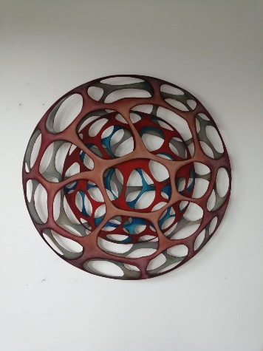  pic_LAUDA_FabrikGalerie_Ute_Haecker_Planet_XXXVIII.jpg  Planet XXXVIII © Ute Haecker | 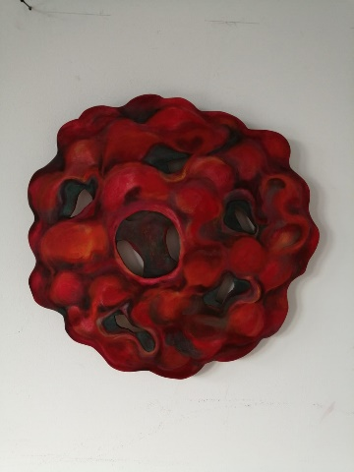  pic_LAUDA_FabrikGalerie_Ute Haecker, Pollen 10_22-09-26_ch.jpg  Pollen © Ute Haecker
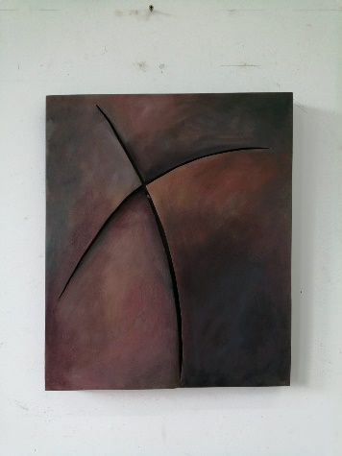  pic_LAUDA_FabrikGalerie_Ute Haecker, Schnitte VIII.jpg  Schnitte VIII © Ute Haecker | 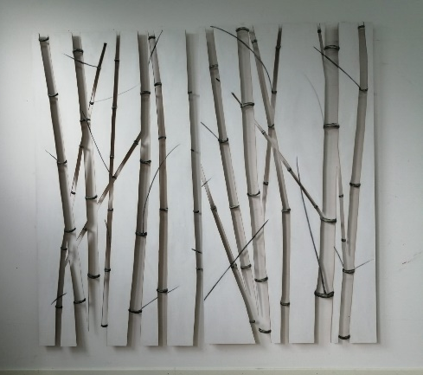  pic_LAUDA_FabrikGalerie_Ute Haecker, Wald I_22-09-26_ch.jpg  Wald I © Ute Haecker

Pressekontakt LAUDA FabrikGalerie
Seit 1995 zeigt die LAUDA FabrikGalerie Werke vorwiegend regionaler, aber auch international renommierter Künstler unserer Gegenwart. Ein breites Spektrum aus Farben, Träumen, ausgemalten Fantasien und Skulpturen – von real bis surreal. Die Exponate werden von Mitarbeitern, Geschäftsfreunden und Kunstfreunden von nah und fern gleichermaßen bewundert. In der Reihe ›Art After Work‹ finden so an fünf Terminen im Jahr verschiedene Ausstellungen in den Räumlichkeiten der LAUDA FabrikGalerie sowie als Jahreshighlight eine große Vernissage im Dezember statt. Wir freuen uns auf einen offenen Austausch mit Ihnen – sprechen Sie uns an!

CLAUDIA HAEVERNICK
Leiterin Unternehmenskommunikation
T + 49 (0) 9343 503-349
claudia.haevernick@lauda.de
www.lauda-fabrikgalerie.de

